***DISEÑO DETALLADO***

***ADM-CASH***

|  |  |  |  |
| --- | --- | --- | --- |
| **Control de Versiones** | | | |
| Responsable | Fecha | Versión | Descripción |
| Jorge Alberto Barrios García | 10 de abril 2016 | 0.1 | Documento Inicial |
| José Cruz Moreira Galván | 15 abril 2016 | 1.0 | Documento Autorizado |
| Jorge Alberto Barrios García | 18 de enero 2019 | 1.1 | Documento Corregido |
| Lucila Alejandra Sahagún Montoya | 18 de enero 2019 | 2.0 | Documento Autorizado |

***Diseño Detallado***

Contenido

Sistema. 3

Identificador de diseño: 3

Requerimiento al que solventa: 3

Diagrama de secuencia/comunicación. 3

Interfaces de Usuario: 3

Modelo de Base de datos 4

Descripción. 4

Diagrama Modelo Relacional. 4

Diccionario de datos. 5

Base de datos: 5

Tablas: 5

Relaciones. 5

**Sistema.**

*ADM-CASH*

**Identificador de diseño:**

*Registro Usuario-D1*

**Requerimiento al que solventa:**

*R01-* El sitio web debe permitir la creación de usuarios.

**Diagrama de secuencia/comunicación.**

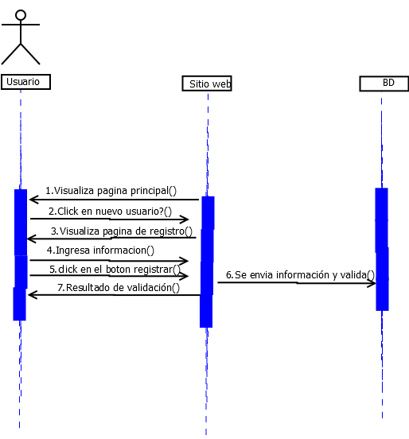

**Interfaces de Usuario:**

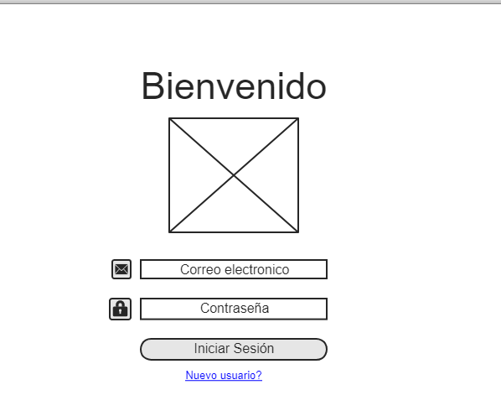

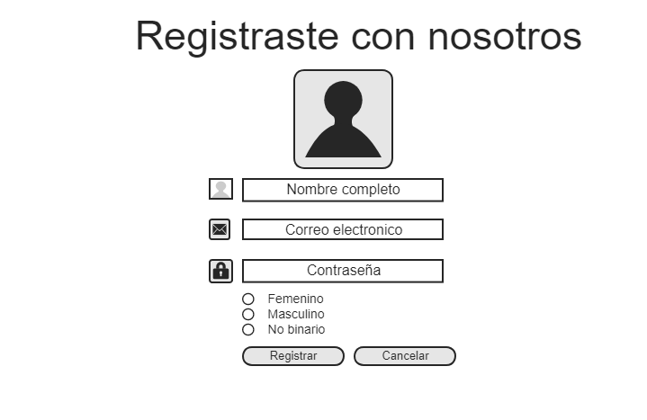

*Nota: hacer un diseño por cada requerimiento*

**Identificador de diseño:**

*InicioDeSesion-D2*

**Requerimiento al que solventa:**

*R02-* El usuario registrado podrá acceder al sitio mediante correo electrónico y contraseña.

**Diagrama de secuencia/comunicación.**

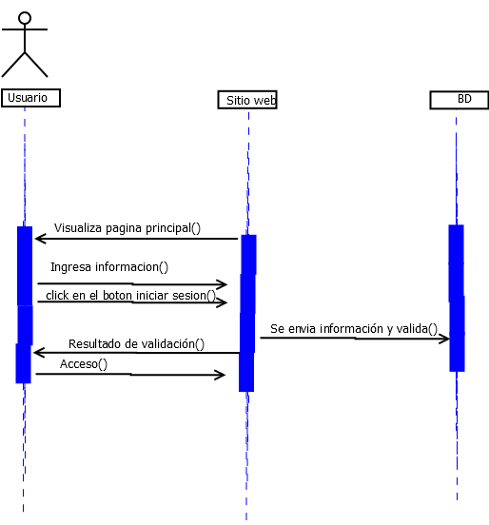

**Interfaces de Usuario:**

**

**Identificador de diseño:**

*RegistrarGasto-D3*

**Requerimiento al que solventa:**

*R03-* El usuario podrá registrar los datos necesarios para la creación de un gasto.

**Diagrama de secuencia/comunicación.**

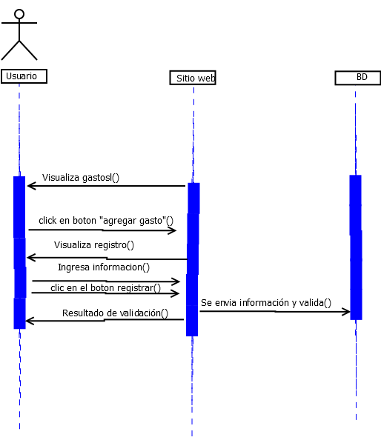

**Interfaces de Usuario:**

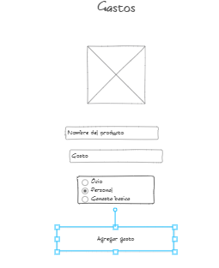

**Identificador de diseño:**

*VerGasto-D4*

**Requerimiento al que solventa:**

*R04-* El usuario podrá ver, modificar y eliminar gastos.

**Diagrama de secuencia/comunicación.**

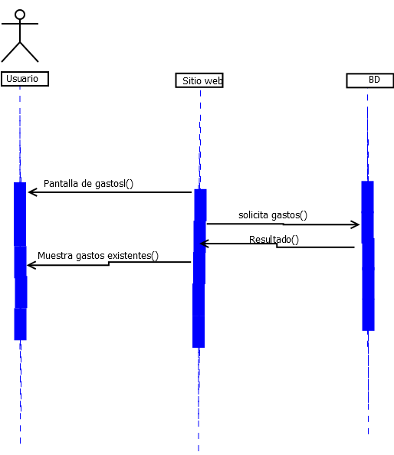

**Interfaces de Usuario:**

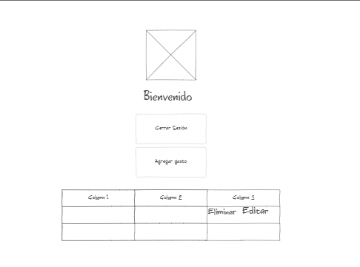

**Identificador de diseño:**

*EditarGasto-D5*

**Requerimiento al que solventa:**

*R04-* El usuario podrá ver, modificar y eliminar gastos.

**Diagrama de secuencia/comunicación.**

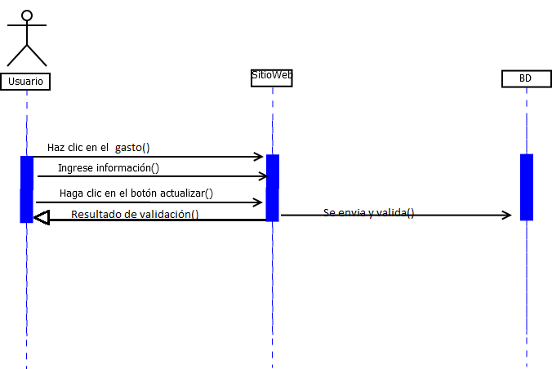

**Interfaces de Usuario:**

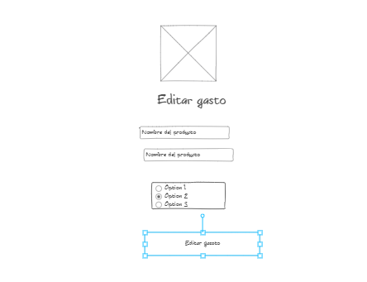

**Identificador de diseño:**

*VerGasto-D4*

**Requerimiento al que solventa:**

*R04-* El usuario podrá ver, modificar y eliminar gastos.

**Diagrama de secuencia/comunicación.**

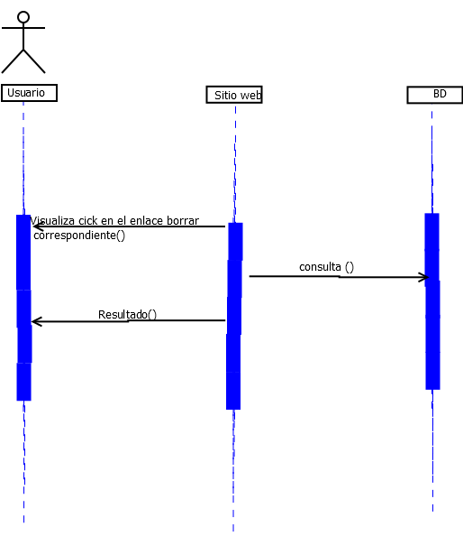

**Interfaces de Usuario:**



**Modelo de Base de datos**

**Descripción.**

*Tablas de la base de datos adm-cash es utilizado para el mismo proyecto con fines educativos.*

**Diagrama.**

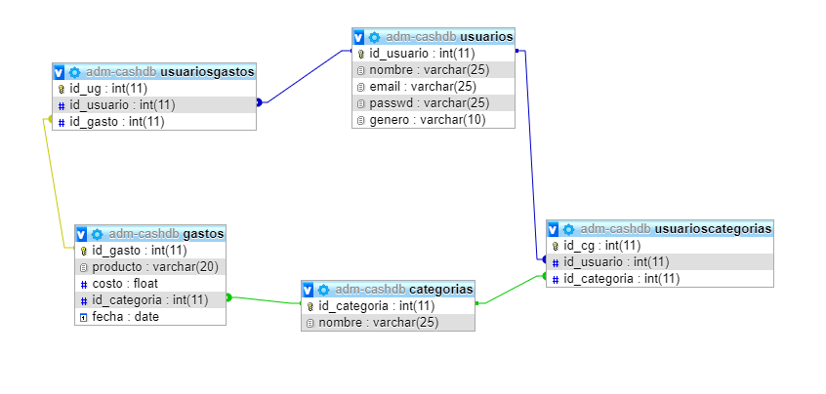

**Diccionario de datos.**

**Base de datos:**

*admdb*

**Tablas:**

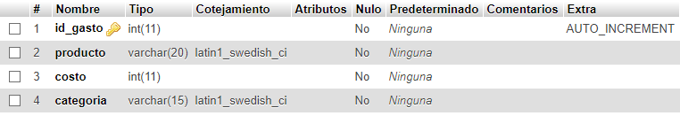

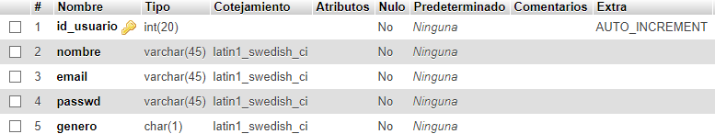

**Relaciones.**

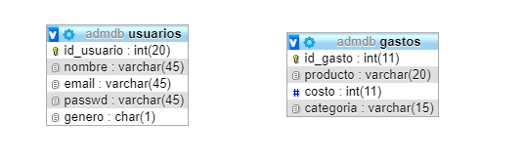

|  |  |  |  |  |
| --- | --- | --- | --- | --- |
| **Control de Verificaciones** | | | | |
| Responsable | Fecha | Verificación | Estatus | Detalles del cambio |
| Claudia Elizabeth Picasso Dueñas | 14/06/19 | 0.1 | Documento Iniciado | Documento inicial |
| Claudia Elizabeth Picasso Dueñas | 25/06/19 | 0.2 | Documento corregido | Adición de base datos |
| Claudia Elizabeth Picasso Dueñas | 26/06/19 | 0.3 | Documento  Corregido | Interfaces de usuario agregadas |
| Jennyfer de la Torre Rayas | 25/06/19 | 1.0 | Documento revisado | Falta diagramas de secuencia |
| Claudia Elizabeth Picasso Dueñas | 26/06/19 | 1.1 | Documento corregido | Diagrama secuencial (Registro) agregado |
| Claudia Elizabeth Picasso Dueñas | 28/06/19 | 1.2 | Documento corregido | Diagramas secuenciales completos |
| Arnoldo Hernandez | 10/06/19 | 2.0 | Documento revisado | Diseñar interfaces y diagramas de secuencia. |
| Claudia Elizabeth Picasso Dueñas | 16/06/19 | 2.1 | Documento corregido | Diagramas corregidos |
| Claudia Elizabeth Picasso Dueñas | 17/07/2019 | 2.0 | Documento revisado | Se revisa documento  Y se piden correcciones |
| Jennyfer | 18/07/2019 | 2.1 | Documento Modificado | Se corrige  Documento |
| Claudia Elizabeth Picasso Dueñas | 23/07/2019 | 3.0 | Documento revisado | Se revisa documento y se valida |